Hrajeme si s či-čí a ři-ří…
- Připoj obrázek ke správné slabice a obrázky pojmenuj:
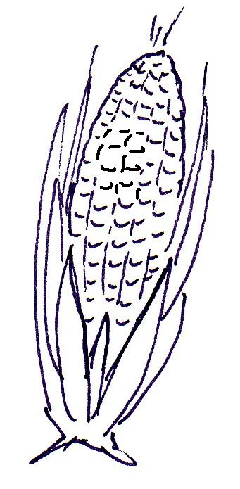________________ 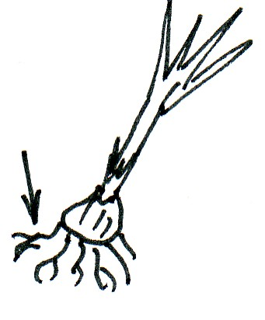________________
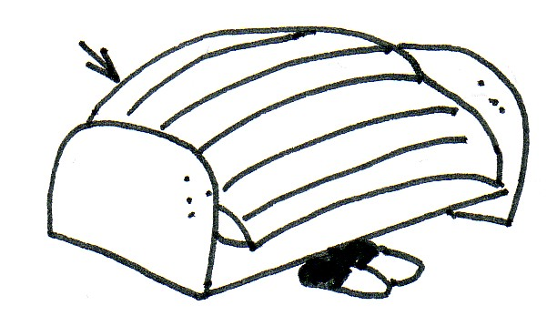________________
ři ří
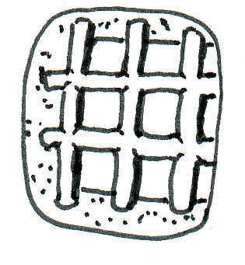________________ 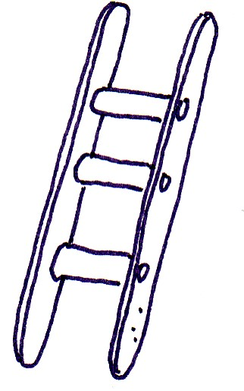________________
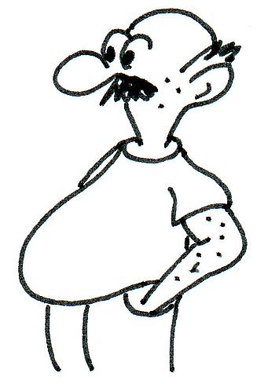________________
- Doplň do slov slabiky či/čí nebo ři/ří:
Bylo to někdy koncem zá a začátkem jna. Dva kamarádi Vavnec
a Bedch – vášniví lovci fotografií vyrazili hat na jelena. Večer sbalili
svanu a vyrazili do lesa, kde včera slyšeli, jak tam u malé čky něco vr a bru. Byli si jisti, že jde o jelena v ji. Jakým překvapením pak bylo, když z dkého křoví v zá měsíce v úplňku zahlédli malou kočku, jak kňua hledá mámu. Ten večer žádného jelena nevyfotili. Vzali zatoulané kotě a vrátili se všichni t domů.

- Pojmenuj obrázky a doplň do slov slabiky či/čí nebo ři/ří:
„Petku, dones ze spíže 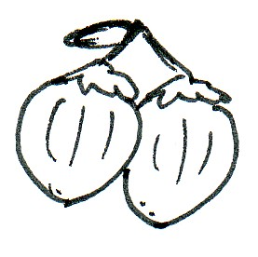 __________________, upečeme oškovou bábovku,“ zavolal otec.

„Ale tati, já myslel, že u nás va jen maminka,“ divil se Petk.

„Cože? A co ta zvěna na 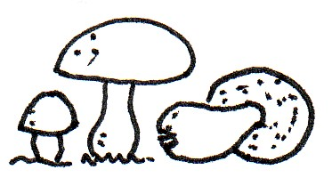__________________, co jsem val o svátcích, nebo ty zky minulou neděli?“

„No jo, to bylo maso, ale oškovou bábovku? Není to na tebe jako na diče
z povolání pliš?“

„Jak uvidíš – i 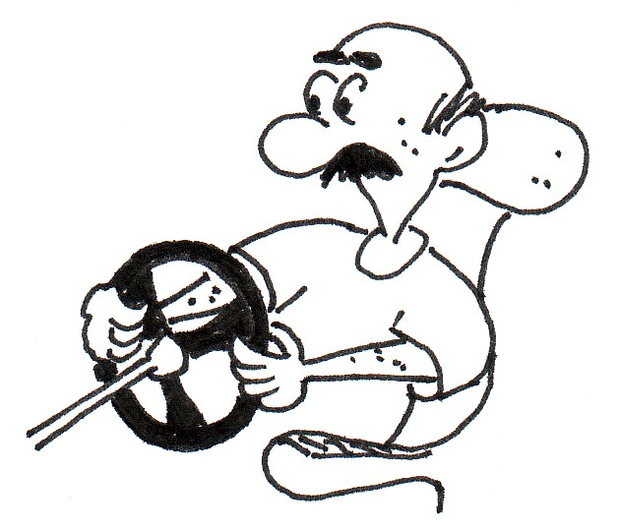__________________ si může ppravit něco dobrého.“

- Pojmenuj obrázky. V každém slově má být slabika či/čí nebo ři/ří. Některá slova použij ve větách:
_________________ 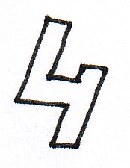_________________
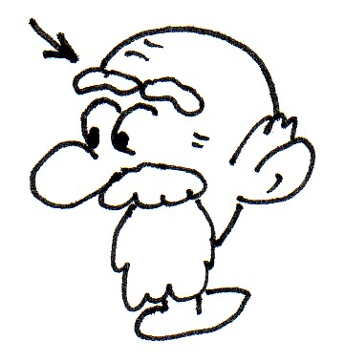_________________ 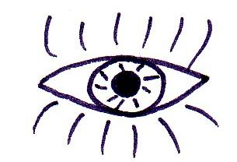 _________________
___________________________________________________________________
___________________________________________________________________
- Pojmenuj obrázky a doplň do slov slabiky či/čí nebo ři/ří:
Jednou ve škole paní 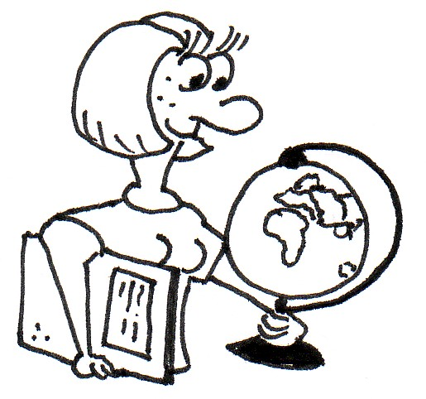__________________ ula děti potat. Celá tda potala, jen Ji – malý tdní nezbeda se schoval do 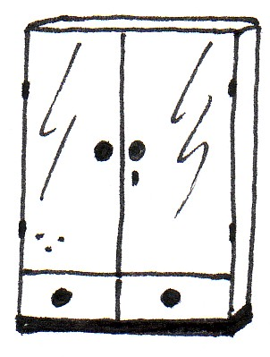__________________, která stála vzadu kousek od dve.

„Kde je Jik?“ zbystla po chvíli paní utelka. Celá tda se divila, jak se mohl jen tak vypat. Vtom se 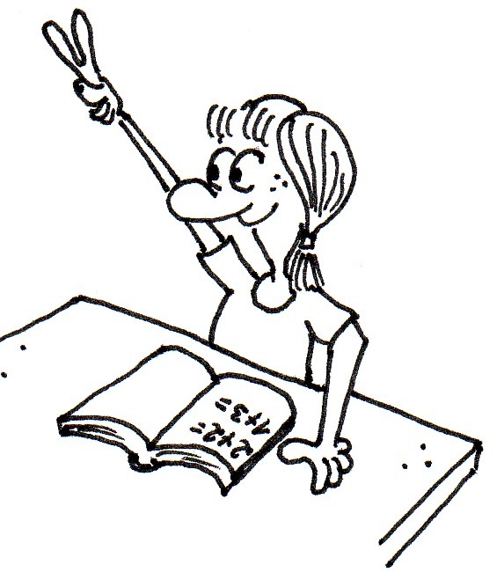__________________ Jinka.

„Prosím, Jik se kr ve skni. Schoval se tam, aby nemusel potat!“
kčela na celou tdu.

„Jiku, Jiku…,“ řekla paní utelka, když otevřela skň. „Vem si
kdu a před celou tdou budeš potat na tabuli.“

Ji se netvál nijak nadšeně, protože si ve skni navíc zabodl tsku do ruky. Raději začal le psát na tabuli.

- Pojmenuj obrázky:
V potoce žijí 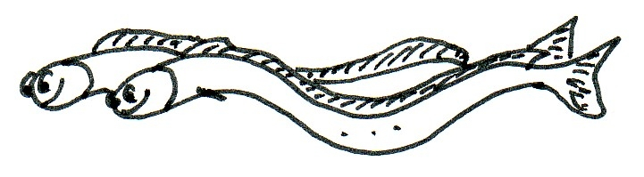__________________.
V ZOO žijí 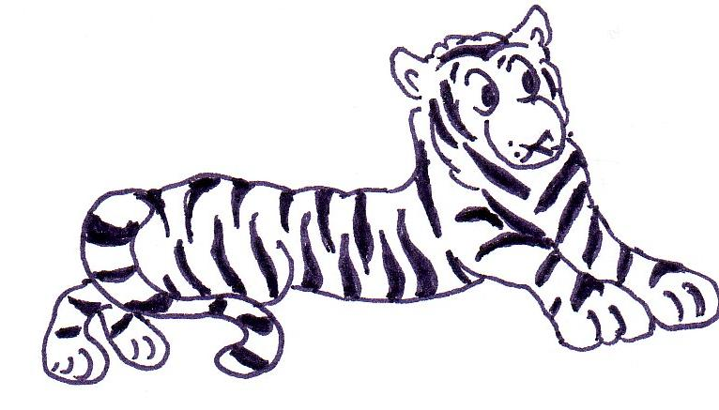 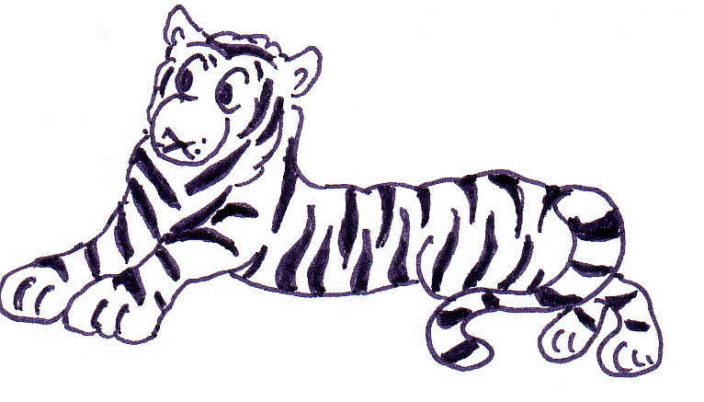__________________.
Do naší přírody se vracejí 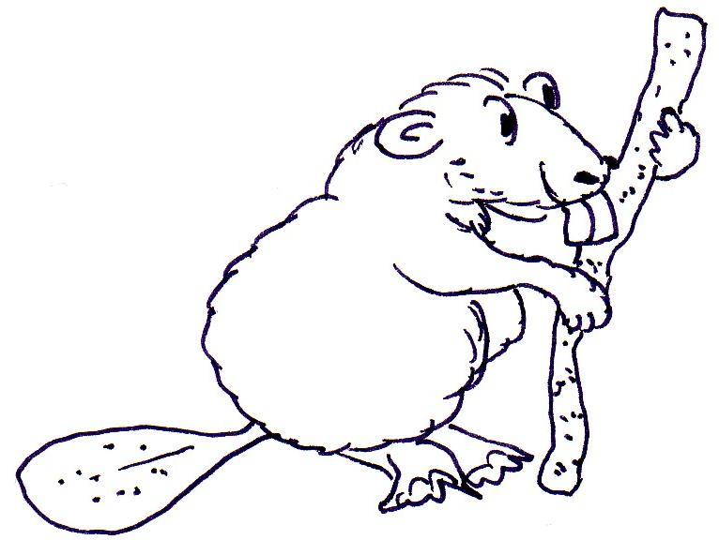 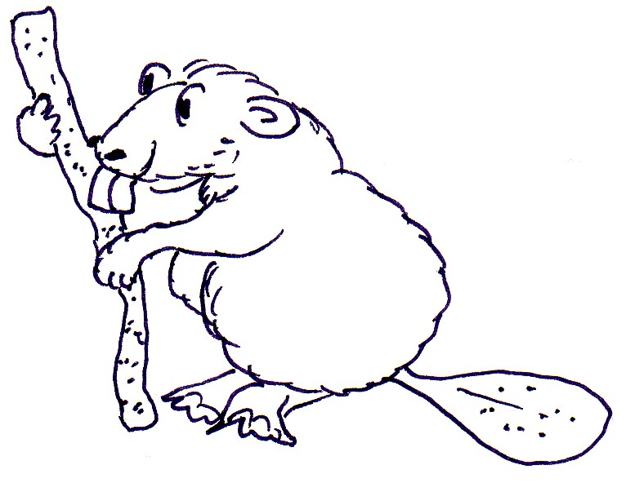__________________.
- Pojmenuj obrázky:
K požáru přijeli 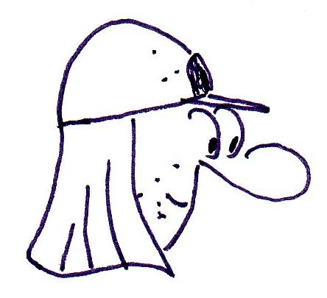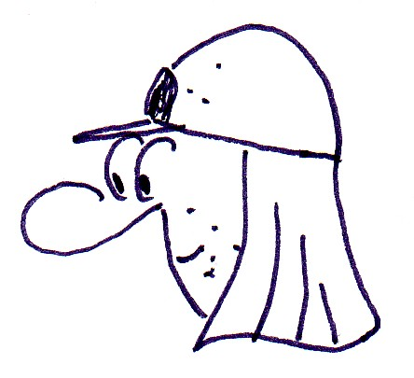__________________.
Banku vyloupili dva 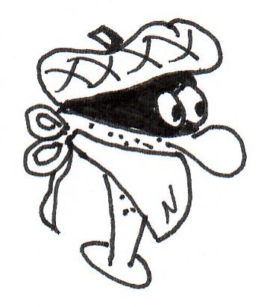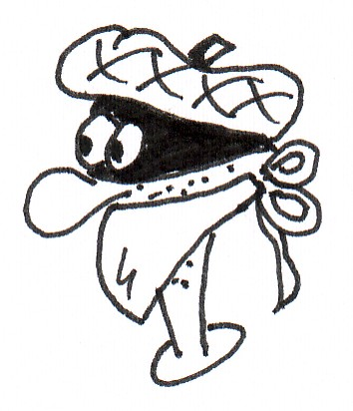__________________.
Když nás bolí zub, musíme jít k 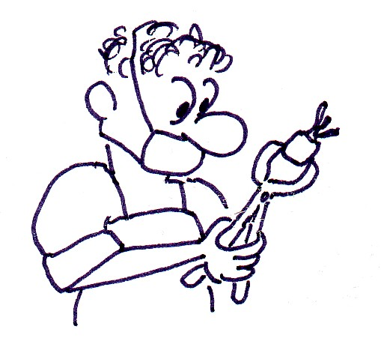__________________.
V nemocnici pracují 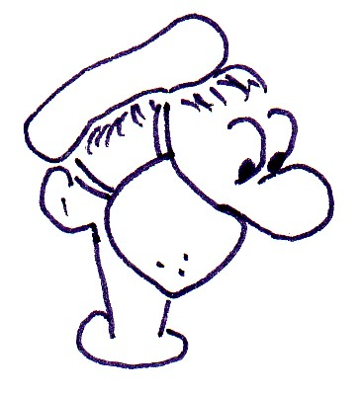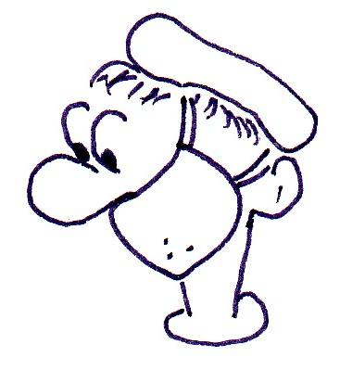__________________ a zdravotní 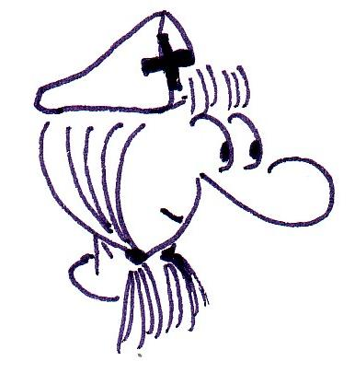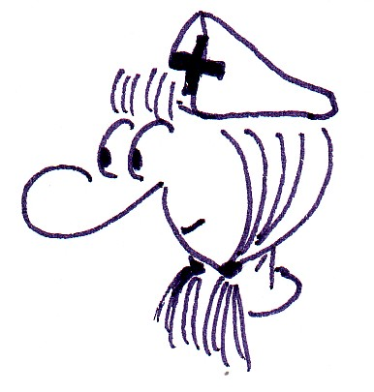__________________.
- Vylušti křížovku. V každém slově je slabika či/čí nebo ři/ří.
Kolotoč se rychle …
Někdo je špinavý a někdo zase…
Ve škole se učíme psát a ….
Kdo je skrčený, ten se předtím…
12, 34, 9, 0 – to jsou…
Rostlina, která pálí.
Listnatý strom s bílou kůrou.
Tajenka: ___________________ Co víš o slově z tajenky?

